## DNS

**DNS là viết tắt của các chữ nào?**

Domain Name System: Hệ thống tên miền hay Hệ thống phân giải (resolve) tên miền.

**2. DNS dùng để làm gì?**

DNS dùng để lưu trữ các tên miền (domain name, ví dụ www.google.com), cung cấp dịch vụ chuyển đổi từ địa chỉ dạng chuỗi (tên miền) sang địa chỉ dạng số (IP) và ngược lại (ví dụ www.google.com <> 216.58.221.228).

## DNS sever

**DNS server addresses trong cạc mạng máy tính dùng để làm gì? Tại sao lại có Preferred DNS server/Alternate DNS server?**

Để thiết lập địa chỉ của máy phân giải tên miền. Một  cái chính và một cái dự phòng.

**8. Trong cạc mạng, không điền thông tin trong DNS server, có truy cập được trang web không? chứng minh?**

– Cạc mạng sẽ tự động chuyển sang chế độ lấy DNS server address tự động

– Nếu cố tình gán một DNS server address không tồn tại thì không thể truy cập trang web

**9. “8.8.8.8” là gì?**

– Là DNS server address của Google

## Domain name

**Tên miền cấp 1, cấp 2, cấp 3 là gì? cho ví dụ mỗi loại?**

Tên miền cấp 1 cũng là tên miền quốc tế, được dùng chung cho nhiều quốc gia, mỗi tên miền đại diện cho một lĩnh vực, một ngành nghề, hay một khu vực địa lý. Ví dụ: .com, .net, .org, .mil, .edu, .gov, .asia, .eu

Tên miền cấp 2 cũng là tên miền quốc gia, thông thường mỗi quốc gia sẽ có một tên miền riêng, gồm hai kí tự. Ví dụ: .vn (Việt Nam), .cn (Trung Quốc), .uk (Anh), .us (Mỹ).

Tên miền cấp 3 là tên miền kết hợp giữa tên miền cấp 2 và tên miền cấp 1. Ví dụ: .com.vn, .edu.vn, .edu.uk, .com.us

**5. Tên miền quốc tế là gì? cho 3 ví dụ?**

– Tên miền quốc tế: do Trung tâm quản lý tên miền quốc tế cấp, ví dụ thường có đuôi là .com, .net, .biz, .info, .org

**6. Tên miền “nội địa” hay quốc gia là gì? cho 3 ví dụ?**

– Tên miền quốc gia (nội địa): do Trung tâm quản lý tên miền của mỗi quốc gia quản lý. Ví dụ tên miền của Việt Nam có đuôi dạng .vn, .com.vn, edu.vn, gov.vn. Các tên miền này do VNNIC quản lý.

## Hosting

Hosting hiểu nôm na là tạo một thư mục và đặt trang web vào trong đó. Thư mục có thể tự tạo ra trên máy web server cục bộ, hoặc thuê từ một máy khác trên Internet. Sau đó liên kết thư mục chứa trang web và tên miền đã đăng kí trên DNS, để khi người dùng gõ tên trang web vào trình duyệt thì sẽ hiển thị được trang web.

## Xamp

Các kí hiệu của XAMPP có nghĩa là:

- X: viết tắt của Linux, Windows, Solaris và MacOS (cross-platform: đa nền tảng); XAMPP có thể chạy trên các hệ điều hành này.

Dựng web server trên máy cục bộ

Lab 5. Tự dựng một web server

Tài liệu về cài đặt và cấu hình XAMPP:

<http://legiacong.blogspot.com/2016/10/ngu-ngo-hoc-lam-web-46-cai-at-va-su.html>

**Yêu cầu 1 Điền các thông tin cơ bản web server sẽ dựng?**

– Thông tin phần cứng (CPU, đĩa cứng, RAM):

– Hệ điều hành:

– Phần mềm web server:

– Nội dung website: (tạo sẵn một website  đơn giản chỉ gồm một trang web, ví dụ index.html)

## Wamp

WAMP = Windows, Apache, Mysql, PHP.

Thư mục www trong WAMP có chức năng tương tự như htdocs trong XAMPP.

## Apache

Apache là phần mềm web server miễn phí mã nguồn mở.

## Webkit

WebKit là một khung ứng dụng nguồn mở cung cấp các thành phần cần thiết để xây dựng một trình duyệt web. [Wikipedia](https://vi.wikipedia.org/wiki/WebKit)

[**Thiết kế bởi**](https://www.google.com/search?rlz=1C1CHBF_enVN884VN884&sxsrf=ALeKk03AFPMFO7xnuGu1qfA_XLymn0i-PA:1592795982103&q=webkit+thi%E1%BA%BFt+k%E1%BA%BF+b%E1%BB%9Fi&stick=H4sIAAAAAAAAAOPgE-LUz9U3MDaqsjDX0sgot9JPzs_JSU0uyczP0y_OTyspTyxKtcovykzPzEvMUUgsLcnILypexCpZnpqUnVmiUJKR-XDX_hKFbCCpkPRw9_xMAOqvDwFTAAAA&sa=X&ved=2ahUKEwir2tm1u5TqAhUIyosBHdrmBQEQ6BMoADAXegQIBhAC)**:**[KDE](https://www.google.com/search?rlz=1C1CHBF_enVN884VN884&sxsrf=ALeKk03AFPMFO7xnuGu1qfA_XLymn0i-PA:1592795982103&q=KDE&stick=H4sIAAAAAAAAAOPgE-LUz9U3MDaqsjBX4gAxTcwzzLQ0Msqt9JPzc3JSk0sy8_P0i_PTSsoTi1Kt8osy0zPzEnMUEktLMvKLihexMnu7uO5gZQQAfGCOdUoAAAA&sa=X&ved=2ahUKEwir2tm1u5TqAhUIyosBHdrmBQEQmxMoATAXegQIBhAD)

[**Bản xem thử**](https://www.google.com/search?rlz=1C1CHBF_enVN884VN884&sxsrf=ALeKk03AFPMFO7xnuGu1qfA_XLymn0i-PA:1592795982103&q=webkit+b%E1%BA%A3n+xem+th%E1%BB%AD&sa=X&ved=2ahUKEwir2tm1u5TqAhUIyosBHdrmBQEQ6BMoADAYegQIBxAC)**:**Cập nhật hàng đêm

[**Viết bằng**](https://www.google.com/search?rlz=1C1CHBF_enVN884VN884&sxsrf=ALeKk03AFPMFO7xnuGu1qfA_XLymn0i-PA:1592795982103&q=webkit+vi%E1%BA%BFt+b%E1%BA%B1ng&stick=H4sIAAAAAAAAAOPgE-LUz9U3MDaqsjDXUsoot9JPzs_JSU0uyczP0y_OTyspTyxKtSovyiwpSc1TyMxbxCpSnpqUnVmiUJb5cNf-EoWkh7s25qUDAHvK72hIAAAA&sa=X&ved=2ahUKEwir2tm1u5TqAhUIyosBHdrmBQEQ6BMoADAZegQICBAC)**:**[C++](https://www.google.com/search?rlz=1C1CHBF_enVN884VN884&sxsrf=ALeKk03AFPMFO7xnuGu1qfA_XLymn0i-PA:1592795982103&q=C%2B%2B&stick=H4sIAAAAAAAAAOPgE-LUz9U3MDaqsjBX4gAxs9IL07WUMsqt9JPzc3JSk0sy8_P0i_PTSsoTi1KtyosyS0pS8xQy8xaxMjtra-9gZQQAnLNArkQAAAA&sa=X&ved=2ahUKEwir2tm1u5TqAhUIyosBHdrmBQEQmxMoATAZegQICBAD)

[**Hệ điều hành**](https://www.google.com/search?rlz=1C1CHBF_enVN884VN884&sxsrf=ALeKk03AFPMFO7xnuGu1qfA_XLymn0i-PA:1592795982103&q=webkit+h%E1%BB%87+%C4%91i%E1%BB%81u+h%C3%A0nh&sa=X&ved=2ahUKEwir2tm1u5TqAhUIyosBHdrmBQEQ6BMoADAaegQICxAC)**:**Đa nền tảng

[**Phát triển bởi**](https://www.google.com/search?rlz=1C1CHBF_enVN884VN884&sxsrf=ALeKk03AFPMFO7xnuGu1qfA_XLymn0i-PA:1592795982103&q=webkit+ph%C3%A1t+tri%E1%BB%83n+b%E1%BB%9Fi&sa=X&ved=2ahUKEwir2tm1u5TqAhUIyosBHdrmBQEQ6BMoADAbegQICRAC)**:**[Apple](https://www.google.com/search?rlz=1C1CHBF_enVN884VN884&sxsrf=ALeKk03AFPMFO7xnuGu1qfA_XLymn0i-PA:1592795982103&q=Apple&stick=H4sIAAAAAAAAAONgVmLXz9U3yLaoWsTK6lhQkJMKACI1CHATAAAA&sa=X&ved=2ahUKEwir2tm1u5TqAhUIyosBHdrmBQEQmxMoATAbegQICRAD),[Google](https://www.google.com/search?rlz=1C1CHBF_enVN884VN884&sxsrf=ALeKk03AFPMFO7xnuGu1qfA_XLymn0i-PA:1592795982103&q=Google&stick=H4sIAAAAAAAAAONgVuLUz9U3MDFNNk9axMrmnp-fnpMKAMKapuoWAAAA&sa=X&ved=2ahUKEwir2tm1u5TqAhUIyosBHdrmBQEQmxMoAjAbegQICRAE), [KDE](https://www.google.com/search?rlz=1C1CHBF_enVN884VN884&sxsrf=ALeKk03AFPMFO7xnuGu1qfA_XLymn0i-PA:1592795982103&q=KDE&stick=H4sIAAAAAAAAAONgVuLQz9U3MDHPMFvEyuzt4goAvLg-bxIAAAA&sa=X&ved=2ahUKEwir2tm1u5TqAhUIyosBHdrmBQEQmxMoAzAbegQICRAF), [Nokia](https://www.google.com/search?rlz=1C1CHBF_enVN884VN884&sxsrf=ALeKk03AFPMFO7xnuGu1qfA_XLymn0i-PA:1592795982103&q=Nokia&stick=H4sIAAAAAAAAAONgVuLQz9U3ME0yTV7EyuqXn52ZCACbPaP_FAAAAA&sa=X&ved=2ahUKEwir2tm1u5TqAhUIyosBHdrmBQEQmxMoBDAbegQICRAG), [Samsung](https://www.google.com/search?rlz=1C1CHBF_enVN884VN884&sxsrf=ALeKk03AFPMFO7xnuGu1qfA_XLymn0i-PA:1592795982103&q=Samsung&stick=H4sIAAAAAAAAAONgVhLQL9E3MjarKMjKzbIwqsxJX8TKHpyYW1yalw4Af8ovkB4AAAA&sa=X&ved=2ahUKEwir2tm1u5TqAhUIyosBHdrmBQEQmxMoBTAbegQICRAH), Torch Mobile, và một số khác

## Gecko

**Gecko** là một bộ máy trình bày được phát triển bởi [Mozilla](https://vi.wikipedia.org/wiki/Mozilla). Nó được sử dụng trong trình duyệt [Firefox](https://vi.wikipedia.org/wiki/Mozilla_Firefox), [email client](https://vi.wikipedia.org/wiki/E-mail_client) [Thunderbird](https://vi.wikipedia.org/wiki/Mozilla_Thunderbird) và nhiều dự án khác

Gecko được thiết kế để hỗ trợ chuẩn Internet mở, và được dùng bởi những ứng dụng khác nhau để hiển thị [trang web](https://vi.wikipedia.org/wiki/Trang_web) và, trong một số trường hợp chính [giao diện người dùng](https://vi.wikipedia.org/wiki/Giao_di%E1%BB%87n_ng%C6%B0%E1%BB%9Di_d%C3%B9ng) của ứng dụng (bằng cách render XUL). cung cấp [API](https://vi.wikipedia.org/wiki/API) lập trình phong phú giúp nó phù hợp với nhiều vai trò khác nhau trong các ứng dụng hỗ trợ Internet, như [trình duyệt web](https://vi.wikipedia.org/wiki/Tr%C3%ACnh_duy%E1%BB%87t_web), trình bày nội dung và [client/server](https://vi.wikipedia.org/wiki/Client-server).[[3]](https://vi.wikipedia.org/wiki/Gecko_(b%E1%BB%99_m%C3%A1y_tr%C3%ACnh_b%C3%A0y)#cite_note-3)

## WWW

**World Wide Web**, gọi tắt là **Web** hoặc **WWW**, **mạng lưới toàn cầu** là một [không gian](https://vi.wikipedia.org/wiki/Kh%C3%B4ng_gian) [thông tin](https://vi.wikipedia.org/wiki/Th%C3%B4ng_tin) toàn cầu mà mọi người có thể truy cập (đọc và viết) thông tin qua các thiết bị kết nối với mạng [Internet](https://vi.wikipedia.org/wiki/Internet); một [hệ thống](https://vi.wikipedia.org/wiki/H%E1%BB%87_th%E1%BB%91ng) [thông tin](https://vi.wikipedia.org/wiki/Th%C3%B4ng_tin) trên Internet cho phép các tài liệu được kết nối với các [tài liệu](https://vi.wikipedia.org/wiki/T%C3%A0i_li%E1%BB%87u) khác bằng các liên kết [siêu văn bản](https://vi.wikipedia.org/wiki/Si%C3%AAu_v%C4%83n_b%E1%BA%A3n), cho phép người dùng tìm kiếm thông tin bằng cách di chuyển từ tài liệu này sang tài liệu khác. [Thuật ngữ](https://vi.wikipedia.org/wiki/Thu%E1%BA%ADt_ng%E1%BB%AF) này thường được hiểu nhầm là [từ đồng nghĩa](https://vi.wikipedia.org/wiki/T%E1%BB%AB_%C4%91%E1%BB%93ng_ngh%C4%A9a) với chính thuật ngữ *Internet*.

## Web page

**Trang web** (tiếng anh là **webpage**): là một tập hợp các văn bản, hình ảnh, tệp tin tài liệu thích hợp với [World Wide Web](https://vi.wikipedia.org/wiki/World_Wide_Web) và được thực thi ở [trình duyệt web](https://vi.wikipedia.org/wiki/Tr%C3%ACnh_duy%E1%BB%87t_web)

## Website

**Website** ([tiếng Anh](https://vi.wikipedia.org/wiki/Ti%E1%BA%BFng_Anh): *website*[[1]](https://vi.wikipedia.org/wiki/Website#cite_note-1)), còn gọi là **trang web** (có thể nhầm lẫn với "*web page*") hoặc **trang mạng**, là một tập hợp trang web, thường chỉ nằm trong một [tên miền](https://vi.wikipedia.org/wiki/T%C3%AAn_mi%E1%BB%81n) hoặc [tên miền phụ](https://vi.wikipedia.org/wiki/T%C3%AAn_mi%E1%BB%81n_ph%E1%BB%A5) trên [World Wide Web](https://vi.wikipedia.org/wiki/World_Wide_Web) của [Internet](https://vi.wikipedia.org/wiki/Internet).

Website tĩnh (StaticWeb)Các bạn đừng nên để cảm giác về sự chuyển động làm cho nhầm lẫn, một [**thiết kế website**](http://www.bit.vn/) tĩnh không có nghĩa là nội dung trên đó hoàn toàn đứng yên. Không có ảnh động, không có video, flash... Thực sự không phải vậy. Các thành phần trên vẫn có thể tích hợp vào web tĩnh để làm cho site thêm sống động. Web tĩnh tức là website cố định về nội dung, không có hoặc hạn chế về sự tương tác với website, chủ yếu sử dụng bằng mã nguồn HTML, JavaScript hoặc Flash. Nội dung cố định sau khi được thiết kế. Thường không có trang quản trị để thay đổi nội dung, cập nhật bài viết. Không có sự tương tác ngược từ người xem vào nội dung trang.

Web tĩnh thường được dùng các trang intro (giới thiệu), trang khuyến mãi, trang giới thiệu ... nội dung đơn giản, cố định.  
- Ưu điểm : Nhẹ, dễ thiết kế. cấu trúc đơn giản, không yêu cầu nền tảng hosting.  
- Nhược điểm : Không có nhiều thành phần mở rộng để phát triển. Khi muốn thay đổi nội dung cần có kiến thức về viết mã nguồn.

Website động (Dynamic Web)  
Sử dụng mã nguồn PHP (chạy trên host Linux - cơ sở dữ liệu MySQL) hoặc ASP (chạy trên host windows - Cơ sở dữ liệu MSQL), thường có trang quản trị, để thay đổi, cập nhật nội dung trên site. Sử dụng cơ sở dữ liệu để quản lý các hạng mục trên website (bài viết, thành viên, các menu...). Người dùng có thể tương tác dễ dàng đến nội dung site. Được ứng dụng vào rất nhiều lĩnh vực

## Web app

**Web app** lại hoàn toàn khác. Web app là một loại chương trình có khả năng làm máy tính thực hiện trực tiếp công việc nào đó mà người dùng mong muốn. Các trang web này có sự tương tác, cho phép người dùng nhận, nhập, thao tác dữ liệu. Với các chương trình này, chúng thường có sự kết nối chặt chẽ, có lệnh gửi tới máy chủ một cách liên tục với số lượng nhiều.

## Browser

**Web Browser** có nghĩa là trình duyệt web, đây là một ứng dụng phần mềm giúp người dùng truy cập các thông tin có trênWorld Wide Web (WWW)

## IDE

Là viết tắt của Integrated Development Enviroment( môi trượng phát triển tích hợp ?)

Tích hợp là gì ?

Tích hợp: trinhg viết mã, trình biên dịch, trình nhắc mã, trình sửa lỗi, tạo môi trường giả lập…

## Text editer

**Text Editor** is a free app for creating and opening text files and photos on PC

## HTML

**HTML** là chữ viết tắt của **Hypertext Markup Language**. Nó giúp người dùng tạo và cấu trúc các thành phần trong trang web hoặc ứng dụng, phân chia các đoạn văn, heading, links, blockquotes, vâng vâng.

HTML không phải là ngôn ngữ lập trình, đồng nghĩa với việc nó không thể tạo ra các chức năng “động” được. Nó chỉ giống như Microsoft Word, dùng để bố cục và định dạng trang web.

## HTTP

**HTTP (Hypertext Transfer Protocol)** là giao thức truyền tải siêu văn bản. Đây là giao thức tiêu chuẩn cho World Wide Web (www) để truyền tải dữ liệu dưới dạng văn bản, âm thanh, hình ảnh, video từ Web Server tới trình duyệt web của người dùng và ngược lại.

HTTP TAG

Là các thẻ (tag) được sử dụng trong html: a p h1 h2 ….

## HTML ELEMENT

Là các phần của html như: <!html></html> , <head></head> <body></body>

## Attribute

## Thuộc tính (attribute) là gì !?

- Trong ngôn ngữ HTML, thuộc tính có thể tạm hiểu là một loại thông tin nào đó liên quan đến phần tử.

- Mỗi thuộc tính sẽ được đại diện bởi một từ khóa bằng tiếng anh, ví dụ:

* Thuộc tính width dùng để nói đến chiều rộng của phần tử.
* Thuộc tính height dùng để nói đến chiều cao của phần tử.
* Thuộc tính target dùng để nói đến nơi mà tài liệu sẽ được mở khi người dùng nhấp vào liên kết.
* . . . .

VD: <img src="../image/cat-2.jpg" width="420" height="250">

## Doctype

!Doctype không phải là một tag HTML, !Doctype chỉ cho trình duyệt web biết được phiên bản ngôn ngữ đánh dấu (markup language) nào được sử dụng trong trang web.

VD: <!DOCTYPE html PUBLIC "-//W3C//DTD XHTML 1.0 Transitional//EN" "http://www.w3.org/TR/xhtml1/DTD/xhtml1-transitional.dtd">

## markup validation

công cụ kiểm tra tối ưu trang web

## Block element

Các **Block-level element** (phần tử khối) khi hiển thị trên trình duyệt chúng sẽ tự động thêm các ngắt dòng (line break) vào phía trước và phía sau nó.

## Inline element

Các **Inline element** (phần tử nội tuyến) thường xuất hiện trong một đoạn văn (sentence), khi hiển thị trên trình duyệt nó không tự động thêm các ngắt dòng (line break) vào phía trước và phía sau của nó.

VD:

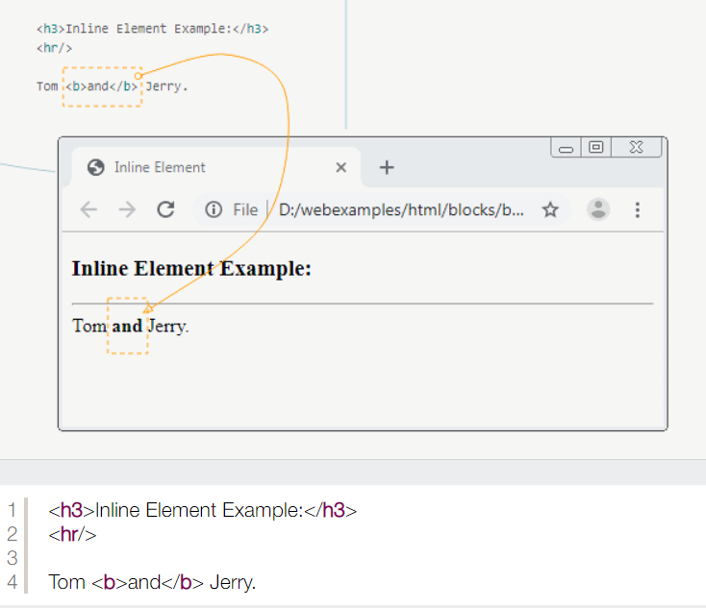

## URL

**Uniform Resource Locator,** dịch nghĩa: **định vị tài nguyên thống nhất** (viết tắt: **URL**) được gọi một cách thông thường là một **địa chỉ web**

## Aboslute path

**Absolute Path**. Đôi khi được gọi **là** đường dẫn **file** hoặc đường dẫn đầy đủ, đường dẫn tuyệt đối

## Realtive path

Đường dẫn tương đối

## Web client

**Web client** giúp người dùng gởi request đến server và hiển thị cho người dùng kết quả của request trả về. Khi chúng ta nói đến **web client** nghĩa **là** ta đang nói đến người dùng (user) và ứng dụng chạy trên trình duyệt (browser application). Trình duyệt (browser) **là** một phần mềm giúp người dùng giao tiếp với server.

## Web sever

**Web server**có nghĩa là [**máy chủ**](https://www.bkns.vn/server.html)**web**, là máy tính lớn được kết nối với tập hợp mạng máy tính mở rộng. Máy chủ chứa toàn bộ dữ liệu mà nó được giao quyền quản lý. Mỗi máy chủ có một IP riêng và có thể đọc đa dạng ngôn ngữ như HTML, HTM, File,… Máy chủ

## Render

Trước tiên bạn cần hiểu render là gì? nói nôm na thì render là việc hiển thị nội dung lên trình duyệt. Nội dung có thể được viết từ HTML, Javascript hay PHP,... Kết quả cuối cùng là hiển thị nội dung đó trên trình duyệt cho người dùng sử dụng. Đó gọi là render.

## cây DOM

**D**ocument **O**bject **M**odel

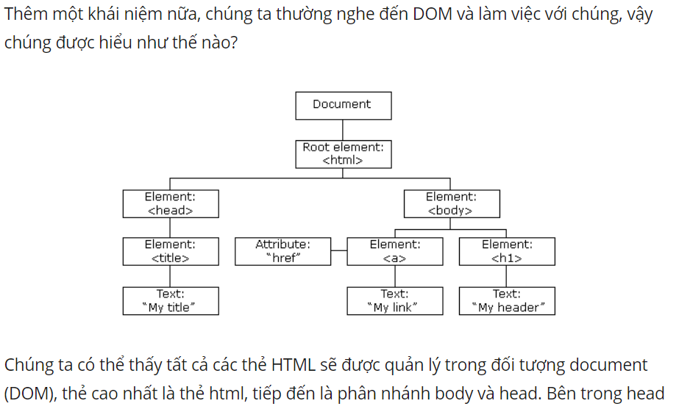

## CSS cascading

CSS là viết tắt của Cascading Style Sheets, trong đó "Cascading" có nghĩa là "Xếp tầng".

## Selector

**Selector**nếu dịch tiếng anh thì có nghĩa là "người chọn" cheeky . Tuy nhiên trong CSS thì selector dùng để truy vấn đến các thẻ HTML.

Như bạn biết trong một file HTML thì có rất nhiều thẻ giống nhau và thông thường chúng ta sẽ đặt các ID, class cho các thẻ để phân biệt, vậy thì trong CSS sẽ dựa vào các ID và class đó để truy xuất tới và cách truy xuất đó ta gọi là selector.

## Declaration

Tờ khai

## Pseudo-class

**Pseudo**-**Class** trong **CSS** được sử dụng để thêm các hiệu ứng đặc biệt tới một số Selector mà không cần sử dụng đến JavaScript hoặc bất cứ ngôn ngữ Script nào. Ví dụ viết **CSS** đổi màu các liên kết khi rê chuột vào, đổi thuộc tính một phần tử khi nhấp vào, định dạng đường dẫn khi đã và chưa được click vào...

## Pseudo-element

**Pseudo**-**Element** trong **CSS**. **Pseudo**-**Element** trong **CSS** được sử dụng để thêm các định dạng đặc biệt tới một **Selector** mà không cần sử dụng đến JavaScript hoặc bất cứ ngôn ngữ Script nào. Ví dụ định dạng chữ hoặc dòng đầu tiên của phần tử, chèn nội dung vào trước hoặc sau nội dung của phần tử...

## Box model

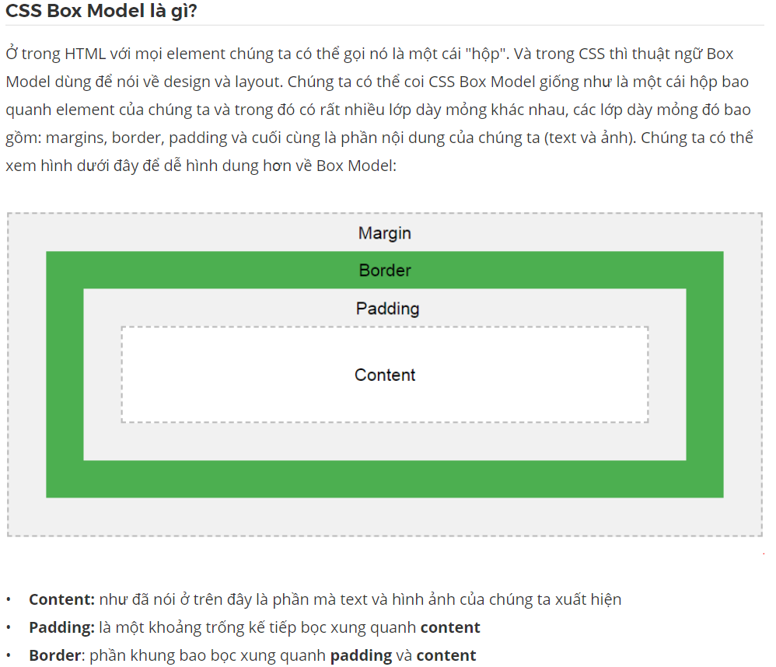

## Floating

Với **CSS float**, một phần tử có thể đẩy về trái hoặc phải, có phép các phần tử khác bám quanh nó. Thuộc tính **float** thường sử dụng với ảnh, nhưng nó cũng làm việc với các phần tử khác để dàn trang. Giá trị của **float là**: left right none , trong đó none **là** mặc định.

## Positionting

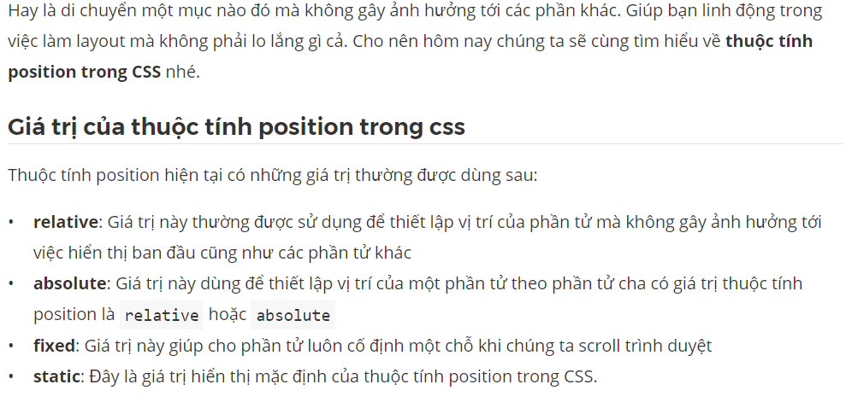

## Flex box

Flexbox là một kiểu dàn trang (layout mode) mà nó sẽ tự cân đối kích thước của các phần tử bên trong để hiển thị trên mọi thiết bị.

Gird

**CSS Grid Layout** chia trang thành các nhiều phần và định hình mối quan hệ giữa các phần dựa trên kích thước, vị trí, và lớp (layer) xây dựng từ HTML nguyên thủy.

VD:

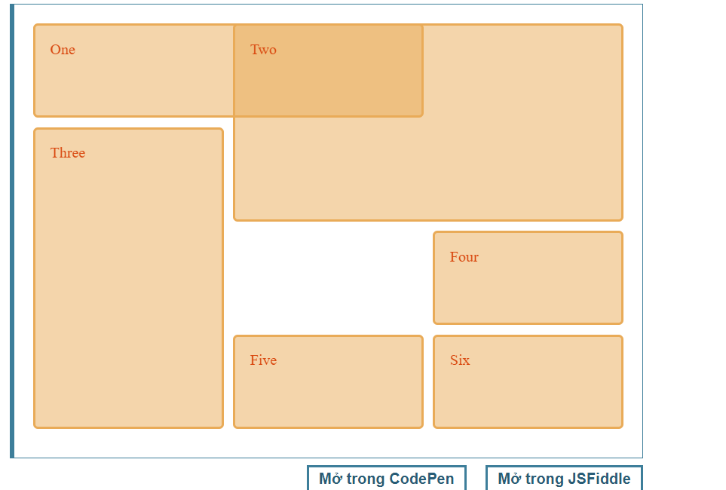

Layout

Một website thường được chia thành các phần bao gồm **header, thanh menu, nội dung và footer.**

**Reset CSS**

CSS Reset là một loại các rules của CSS giúp thiết lập các style của tất cả đối tượng HTML (element) theo một chuẩn nhất định.

## CSS sprites

CSS sprites là một kỹ thuật giúp tối ưu việc tải trang bằng cách giảm thiểu số lượng HTTP requests và dung lượng của các tài nguyên (file ảnh, icon...) cần thiết cho website

## SASS

SASS (Syntactically Awesome StyleSheets) là một CSS Preprocessor giúp bạn viết CSS nhanh hơn và có cấu trúc rõ ràng hơn.

## LESS

LESS là một CSS preprocessor giúp ngắn gọn và đơn giản hóa các đoạn mã CSS bằng cách thêm vào mã CSS các thành phần mới như : biến, mixins, toán tử và hàm.

## UI/UX

UI là viết tắt của từ User Interface (dao diện người dùng)

UX là viết tắt của User Experience (trải nghiệm người dùng)

## Bootstrap

***Bootstrap là một framework bao gồm các HTML, CSS và JavaScript template dùng để phát triển website chuẩn responsive***. **Bootstrap** cho phép quá trình thiết kế website diễn ra nhanh chóng và dễ dàng hơn dựa trên những thành tố cơ bản sẵn có như typography, forms, buttons, tables, grids, navigation, image carousels…

## Variable

Là các biến trong JS

## Logic

Biểu thứ và toán tử

## Data types

Gồm các kểu dữ liệu cơ bản

Number, String, Boolean, Undefined và Null

## Opject

Về mặt định nghĩa, một đối tượng (một object) là một **danh sách các item**, mỗi item là một cặp name-value, trong đó value có thể là: các kiểu dữ liệu cơ bản, function, hay cũng có thể là một object khác (kiểu dữ liệu phức hợp).

## Event

Về định nghĩa dưới dạng nghe hiểu thì sự kiện là một hành động nào đó tác động lên đối tượng HTML mà ta có thể bắt được sự kiện này và thực hiện những hành động nào đó.

## Callback function

